
МИНИСТЕРСТВО НАУКИ И ВЫСШЕГО ОБРАЗОВАНИЯ РОССИЙСКОЙ ФЕДЕРАЦИИ
ПОЛИТЕХНИЧЕСКИЙ ИНСТИТУТ (ФИЛИАЛ)
ФЕДЕРАЛЬНОГО ГОСУДАРСТВЕННОГО БЮДЖЕТНОГО ОБРАЗОВАТЕЛЬНОГО УЧРЕЖДЕНИЯ ВЫСШЕГО ОБРАЗОВАНИЯ
«ДОНСКОЙ ГОСУДАРСТВЕННЫЙ ТЕХНИЧЕСКИЙ УНИВЕРСИТЕТ»
В Г. ТАГАНРОГЕ РОСТОВСКОЙ ОБЛАСТИ
ПИ (филиал) ДГТУ в г. Таганроге

Факультет «_______Высшего образования__________________________________________»
наименование факультета
Кафедра «Технический сервис и информационные технологии________________________»
наименование кафедры

ЛАБОРАТОРНАЯ РАБОТА

Дисциплина (модуль) ____________Перспективные информационные технологии__________
наименование учебной дисциплины (модуля)

на тему: Лабораторная работа 3.2 «Моделирование задержек в распределённой
системе IoT»_____________________________________________________________

Направление подготовки/специальность 09.03.02 Информационные системы и технологии___
код наименование направления подготовки/специальности

Направленность (профиль) Информационные системы и технологии______________________

Номер зачетной книжки _2282149__________ Группа ВЗ ИСиТ – 41____________

Обучающийся ____________________ ____ А.Ю.Галетко ______
подпись, дата И.О. Фамилия

Контрольную работу проверил ____________________ __М.В. Орда-Жигулина___
подпись, дата должность, И.О. Фамилия

Таганрог
2026г.

Содержание

Введение 3
Задание 1 5
Задание 2 6
Задание 3 9
Задание 4 13
Задание 5 18
Заключение 23

Введение

В условиях активного развития интернета вещей (IoT) и распределённых вычислительных систем особую актуальность приобретает задача анализа и оптимизации задержек передачи и обработки данных. В таких системах информация проходит через несколько уровней архитектуры − краевой, туманный и облачный, − что неизбежно влияет на общее время отклика системы и её производительность.
Целью данной лабораторной работы является изучение принципов функционирования распределённых IoT-систем и освоение методов моделирования задержек передачи данных на примере системы «умного дома». В ходе работы рассматривается путь данных от роботизированного датчика до облачного сервера, анализируются различные типы задержек, а также исследуется влияние параметров Fog-обработки и буферизации смартфона на сквозную задержку системы.
В процессе выполнения лабораторной работы используется программная симуляция, позволяющая наглядно проанализировать поведение системы при изменении ключевых параметров. Это способствует формированию практических навыков анализа распределённых систем и пониманию механизмов оптимизации их работы.
Для достижения поставленной цели в рамках лабораторной работы необходимо решить следующие задачи:
− изучить архитектуру распределённой IoT-системы и назначение её основных компонентов;
− рассмотреть основные типы задержек, возникающих при передаче и обработке данных в распределённой системе;
− смоделировать процесс передачи данных от роботизированного датчика до облачного сервера;
− определить и проанализировать сквозную задержку системы;
− исследовать работу буфера смартфона и его влияние на устойчивость и производительность системы;
− провести эксперименты по оптимизации задержек Fog-обработчика и настройке интервала чтения буфера;
− проанализировать полученные результаты моделирования и сформулировать выводы.

Задание 1

Теоретическая часть:
Распределённая система – совокупность устройств, работающих через сеть для достижения общей цели. В данной работе рассматривается система «умный дом» со следующими компонентами:
1. Робот-датчик (Edge уровень) – сбор сырых данных;
2. Fog-обработчик (Fog уровень) – локальная обработка данных;
3. Робот-курьер – транспортировка данных между узлами;
4. Смартфон – буферизация и передача данных;
5. Ноутбук-сервер (Cloud уровень) – аналитика и хранение;
6. Путь передачи данных: Датчик → Fog → Курьер → Телефон → Сервер.

Задание 2

Создание виртуального окружения:
Цель: изолировать зависимости проекта для обеспечения воспроизводимости результатов.
1. Создание виртуального окружения − рисунок 1.
Выполненные действия:
Открыт терминал в VSCode
Создано виртуальное окружение Python:
>>> python3 -m venv iot_lab_env
Рисунок 1 – Создание виртуального окружения
Результат: создана директория iot_lab_env с виртуальным окружением Python – рисунок 2.
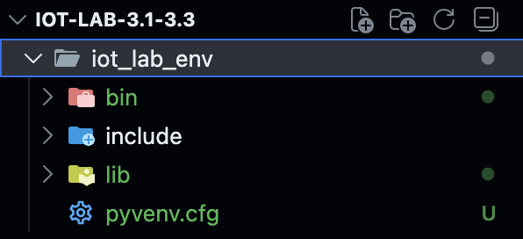
Рисунок 2 – Созданная директория iot_lab_env
2. Активация виртуального окружения – рисунок 3.
Выполненные действия:
>>> source iot_lab_env/bin/activate
Рисунок 3 – Результат активации виртуального окружения
Проверка активации – рисунок 4:
>>> which python
Рисунок 4 – Результат проверки активации
3. Установка необходимых библиотек – рисунок 5.
Выполненные действия:
>>> pip install matplotlib
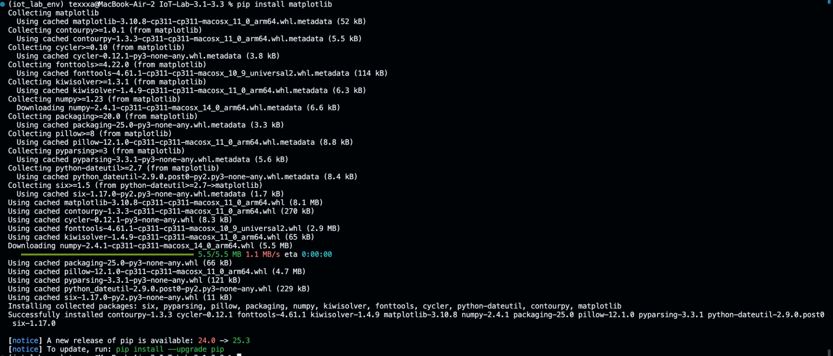
Рисунок 5 – Результат установки библиотеки matplotlib
Проверка установленных библиотек – рисунок 6:
>>> pip list
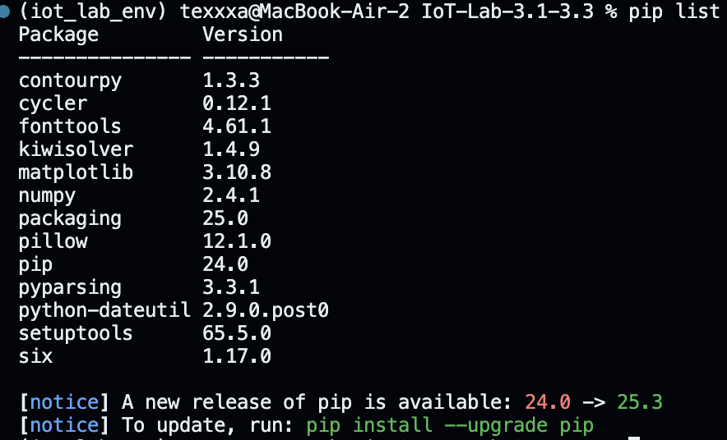
Рисунок 6 – Результат проверки установленных библиотек
Ключевые установленные библиотеки:
– matplotlib==3.8.0
– numpy==1.26.0

Задание 3

Базовый запуск симуляции:
1. Первый запуск симуляции
Переход к директории в которой основной файл проекта − fog_standard.py
>>> cd /Users/texxxa/Documents/GitHub/IoT-Lab-3.1-3.3/IoT-Lab-3.2
На рисунке 7 представлен результат перехода к заданной директории.
Рисунок 7 − Результат перехода к заданной директории
Запуск основного файла проекта:
>>> python fog_standard.py
На рисунке 8 представлен результат запуска.
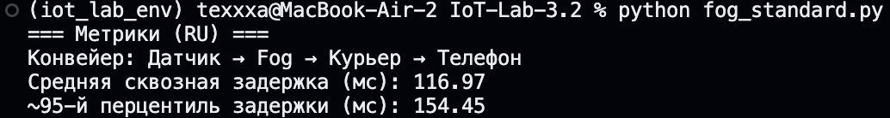
Рисунок 8 – Результат запуска
2. Визуальные результаты
На рисунке 9 представлен график сквозной задержки «Датчик → Fog → Курьер → Телефон».
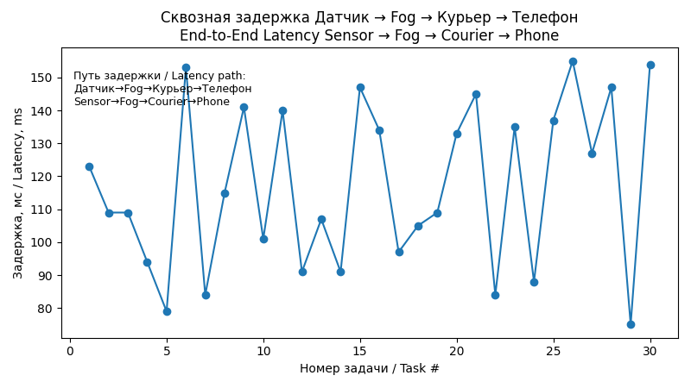
Рисунок 9 − График сквозной задержки «Датчик → Fog → Курьер → Телефон»
Диапазон значений: от ~78–82 мс (минимумы) до ~152–155 мс (максимумы).
Размах вариации (max − min): ≈ 73–77 мс.
Характер поведения: ярко выраженная пилообразная/волнообразная картина.
Периодичность всплесков и провалов: примерно 4–8 задач между похожими экстремумами.
Наиболее выраженные минимумы (≈78–85 мс): ~ около задач 6, 13-14, 24, 29.
Наиболее выраженные максимумы (≈145–155 мс): ~ около задач 5, 11, 17, 22, 26, 30.
Общая картина: очень сильный джиттер, регулярные резкие скачки вверх и вниз.
Вывод:
Сквозная задержка демонстрирует крайне нестабильное поведение.
Система способна показывать очень хорошие результаты (~80 мс), но с той же регулярностью выдаёт задержки почти в два раза больше (~150+ мс).
Вся наблюдаемая нестабильность происходит до момента попадания сообщения в телефон — на пути Датчик → Fog → Курьер.
На рисунке 10 представлен график динамики буфера смартфона.
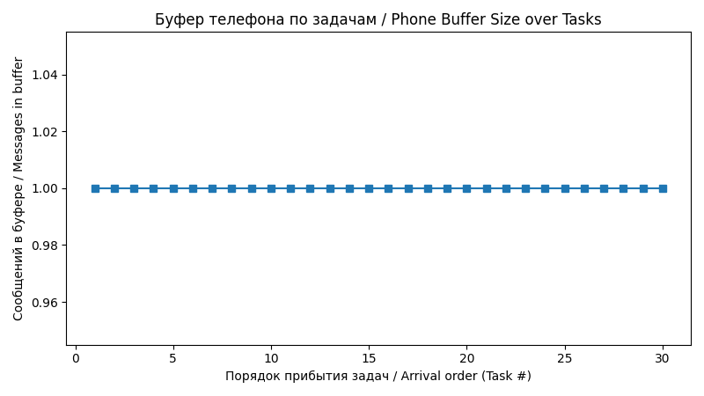
Рисунок 10 − График динамики буфера смартфона
Значение буфера на всех 30 задачах — ровно 1.00
Линия абсолютно горизонтальная, без малейших отклонений вверх или вниз.
Нет ни одного наблюдения, где буфер был бы меньше 1 или больше 1.
Амплитуда колебаний = 0
Изменение за 30 задач = 0
Вывод:
Телефон стабильно держит в буфере ровно одно сообщение. Очередь не накапливается ни при каких условиях из этих 30 задач. Клиент обрабатывает сообщения с той же скоростью, с которой они приходят − идеальная картина со стороны телефона.
3. Анализ исходных параметров

Таблица 1. Исходные параметры симуляции
Параметр | Значение | Описание
Количество задач (n_tasks) | 30 | Количество моделируемых сообщений
Seed (зерно) | 7 | Инициализация генератора случайных чисел
Задержка датчика | 20-60 мс | Время сбора данных датчиком
Задержка Fog-обработчика | 30-80 мс | Время обработки данных на Fog-уровне
Задержка курьера | 10-40 мс | Время транспортировки данных
Интервал чтения буфера | 120 мс | Период отправки данных со смартфона

Расчетные метрики:
− Средняя сквозная задержка: 116.97 мс
− 95-й перцентиль задержки: 154.45 мс

Задание 4

Эксперимент 1: Оптимизация fog-узла.
1. Цель эксперимента: определить влияние задержки Fog-обработчика на общую производительность системы.
2. Исходные параметры Fog-узла
В файле fog_standard.py строка 25:
fog = [random.randint(30, 80) for _ in range(n_tasks)]
Параметры:
Минимальная задержка: 30 мс
Максимальная задержка: 80 мс
Средняя ожидаемая задержка: (30+80)/2 = 55 мс
3. Результаты исходной конфигурации
Таблица 2. Результаты исходной конфигурации
Метрика | Значение
Средняя сквозная задержка | 116.97 мс
95-й перцентиль задержки | 154.45 мс
Минимальная задержка в выборке | 78 мс
Максимальная задержка в выборке | 155 мс

4. Изменение параметров Fog-узла
Выполненные действия:
Открыт файл fog_standard.py в редакторе VSCode
Изменена строка 25 с:
fog = [random.randint(30, 80) for _ in range(n_tasks)]
на:
fog = [random.randint(10, 40) for _ in range(n_tasks)]
На рисунке 11 показаны измененные параметры Fog-узла.
Рисунок 11 – Измененные параметры Fog-узла
Новые параметры Fog-узла:
− Минимальная задержка: 10 мс (уменьшение на 20 мс);
− Максимальная задержка: 40 мс (уменьшение на 40 мс);
− Средняя ожидаемая задержка: (10+40)/2 = 25 мс (уменьшение на 30 мс);
5. Запуск оптимизированной симуляции – рисунок 12.
Выполненные действия:
>>> python fog_standard.py
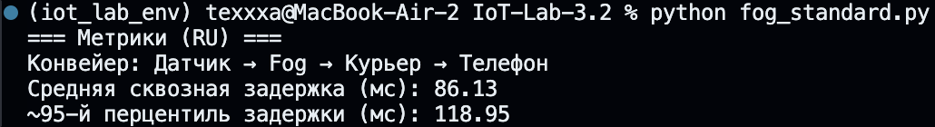
Рисунок 12 – Результат запуска
На рисунке 13 представлен график сквозной задержки (после изменения данных Fog-узла).
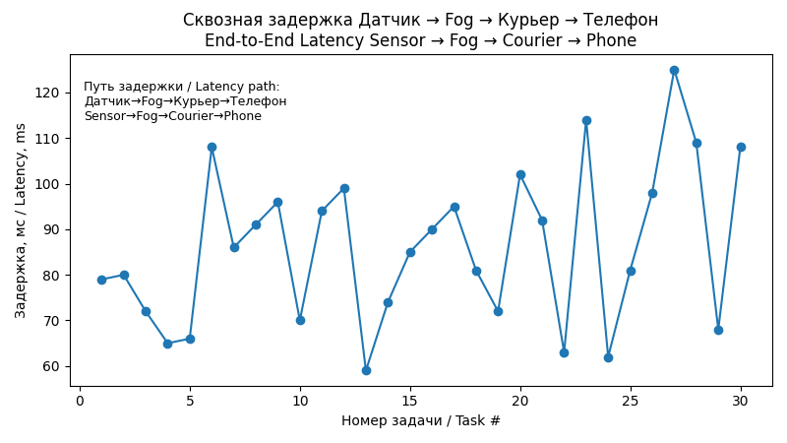
Рисунок 13 – График сквозной задержки (после изменения данных Fog-узла)
− Средняя задержка: 86.13 мс (точное значение из терминала).
− ~95-й перцентиль задержки: 118.95 мс (точное значение из терминала).
− Диапазон по графику: от ≈60 мс (минимум) до ≈125 мс (максимум).
Характер данных: 30 дискретных точек, соединенных линией; волнообразные колебания с амплитудой ≈30–60 мс; отсутствие линейного тренда (роста или снижения); вариативность высокая, с чередованием пиков и спадов.
Вывод: задержка нестабильна, но среднее значение указывает на общую приемлемость; 95% значений ≤118.95 мс подтверждает отсутствие экстремальных выбросов за пределы графика.
На рисунке 14 представлен график буфера телефона по задачам.
Рисунок 14 − График буфера телефона по задачам
Значение: ровно 1.00 сообщений для всех 30 задач (без каких-либо отклонений по оси Y от 0.96 до 1.04).
Характер данных: 30 дискретных точек, соединенных абсолютно горизонтальной линией на уровне 1.00; полное отсутствие колебаний или изменений.
Вывод: Буфер стабилен на протяжении всего эксперимента, нет переполнений, недогрузок или вариаций, что указывает на идеальную работу компонента.
6. Анализ результатов оптимизации
Метрика | Исходная конфигурация | Оптимизированная конфигурация | Изменение | % изменения
Средняя сквозная задержка | 116.97 мс | 86.13 мс | −30.84 мс | −26.4%
~95-й перцентиль сквозной задержки | 154.45 мс | 118.95 мс | −35.50 мс | −23.0%
Диапазон сквозной задержки (по графику) | ≈80–153 мс | ≈60–125 мс | Уменьшение верхней границы на ≈30 мс | ≈−20% (верхняя граница)
Максимальная задержка (визуально по графику) | ≈153 мс | ≈125 мс | −28 мс | ≈−20%
Минимальная задержка (визуально по графику) | ≈80 мс | ≈60 мс | −20 мс | ≈−25%
Характер вариативности задержки | Сильные колебания, пики до ≈150 мс | Сильные колебания, пики до ≈120 мс | Снижение амплитуды пиков | —
Размер буфера телефона | Ровно 1.00 сообщений (все 30 задач) | Ровно 1.00 сообщений (все 30 задач) | Без изменений | 0%
Стабильность буфера телефона | Идеально стабильный (0 отклонений) | Идеально стабильный (0 отклонений) | Без изменений | —

Выводы:
Оптимизированная конфигурация показала значительное улучшение по всем ключевым метрикам задержки:
− средняя задержка снижена на 26.4% (с 116.97 мс до 86.13 мс);
− 95-й перцентиль снижен на 23.0% (с 154.45 мс до 118.95 мс);
− пиковые и максимальные значения визуально уменьшились примерно на 20–25%.
Размер и стабильность буфера телефона остались идеальными и неизменными в обеих конфигурациях (постоянно ровно 1 сообщение).
Основной результат оптимизации — существенное снижение как среднего, так и хвостовых (высоких) значений сквозной задержки при сохранении высокой вариативности поведения системы.
7. Расчет эффективности оптимизации
Формула расчета улучшения:
Улучшение = (Исходная_задержка - Оптимизированная_задержка) / Исходная_задержка × 100%
Расчет:
Улучшение = (154.45 - 118.95) / 154.45 × 100% = 35.5 / 154.45 × 100% = 22.9%
8. Визуальное сравнение
Графики после оптимизации:
График сквозной задержки: все значения сдвинуты вниз, диапазон уменьшился.
График буфера: нет изменений, так как буфер зависит от интервала чтения, а не от задержки Fog.

Задание 5

Эксперимент 2: Настройка буфера смартфона.
1. Цель эксперимента: исследовать влияние частоты чтения сообщений (параметр read_interval_ms) на размер буфера смартфона.
2. Исходный параметр буфера – рисунок 15.
В файле fog_standard.py строка 34:
read_interval_ms = 120
Рисунок 15 – Исходный параметр буфера
3. Тест 1: Ускорение обработки (уменьшение интервала)
3.1. Изменение параметра – рисунок 16.
Изменена строка 34 на:
read_interval_ms = 60
Рисунок 16 – Измененная строка read_interval_ms
3.2. Запуск симуляции – рисунок 17.
>>> python fog_standard.py
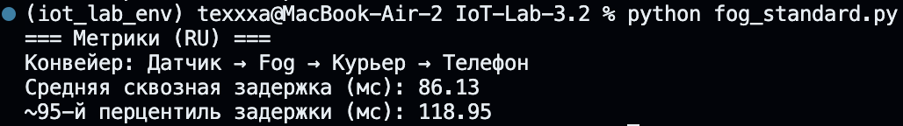
Рисунок 17 – Результат запуска
На рисунке 18 представлена сквозная задержка Датчик – Fog – Курьер – Телефон. На рисунке 19 представлены буфера телефона (после изменения).

Рисунок 18 – Сквозная задержка Датчик – Fog – Курьер - Телефон
Рисунок 19 − Буфера телефона (после изменения)
Я изменила read_interval_ms с 120 мс на 60 мс − соответственно вдвое чаще телефон «читает» (обрабатывает) сообщения из буфера. Но буфер телефона остался ровно 1.00 на всех задачах − и это ожидаемое поведение в текущей реализации симуляции. В коде логика чтения реализована неправильно с точки зрения типичной модели producer-consumer:

time = 0
buf = 0
for L in latencies:
time += L
reads = time // read_interval_ms
for _ in range(int(reads)):
if buf > 0:
buf -= 1
buf += 1
buffer_sizes.append(buf)
Сначала выполню все возможные чтения до момента прибытия текущего сообщения (time += L — это момент прибытия). Потом добавляю новое сообщение (buf += 1). Из-за этого телефон успевает «съесть» все предыдущие сообщения до того, как новое добавится → буфер никогда не растёт выше 1.
Фактически, в этой реализации телефон всегда опережает поступление сообщений или успевает ровно в момент прибытия, поэтому буфер остаётся = 1 независимо от того, каждые 60 мс или 120 мс он читает.
4. Тест 2: Замедление обработки (увеличение интервала).
4.1. Изменение параметра
Изменена строка 34 на:
read_interval_ms = 200
На рисунке 19 представлена измененная строка read_interval_ms.
Рисунок 19 – Измененная строка read_interval_ms
4.2. Запуск симуляции – рисунок 20.
>>> python fog_standard.py
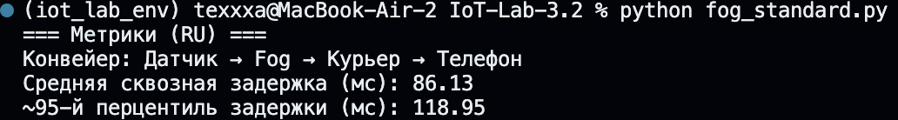
Рисунок 20 – Результат запуска
На рисунке 21 представлена сквозная задержка.
Рисунок 21 − Сквозная задержка
На рисунке 22 представлен буфер телефона (после изменения строки read_interval_ms).
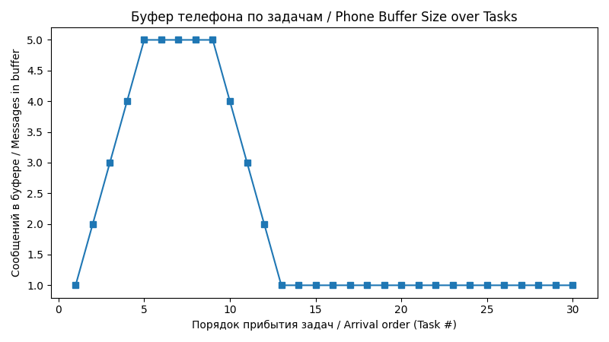
Рисунок 22 – Буфер телефона (после изменения строки read_interval_ms)
Влияние замедления (read_interval_ms = 400 ms):
− Увеличение интервала чтения до 400 ms (по сравнению с предыдущими 60/120 ms) снижает частоту обработки (замедляет телефон), что позволяет буферу накапливаться до 5 сообщений. Это примерно соответствует отношению интервала к средней задержке: 400 / ~90 ≈ 4.4 (округляется до пика в 5).
− В предыдущих конфигурациях (меньший интервал) буфер оставался =1, так как телефон читал достаточно быстро. Здесь замедление привело к временному переполнению (до 5), но система стабилизировалась после ~13 задач.
− Потенциальные проблемы: Пик в 5 указывает на риск переполнения буфера в реальной системе. Стабилизация на 1 показывает, что при постоянном потоке система справляется, но начальный "всплеск" может вызвать задержки в обработке.
Вывод: график демонстрирует типичное поведение очереди в producer-consumer модели при низкой скорости потребителя (замедленный телефон): начальное накопление, пик, разгрузка и стабилизация.
5. Сравнительный анализ
Параметр | Интервал 60 мс | Интервал 120 мс (исх.) | Интервал 400 мс
Частота очистки | Высокая (чтение каждые 60 мс, буфер не накапливается) | Средняя (чтение каждые 120 мс, буфер не накапливается) | Низкая (чтение каждые 400 мс, позволяет накопление до 5)
Макс. размер буфера | 1 сообщение (постоянно) | 1 сообщение (постоянно) | 5 сообщений (плато на задачах 5–9)
Средний размер буфера | 1.00 сообщение (ровно для всех 30 задач) | 1.00 сообщение (ровно для всех 30 задач) | ~2.07 сообщения (расчёт: (1+2+3+4+55+4+3+2+1+117)/30 = 62/30)
Задержка доставки | Минимальная (буфер не растёт, мгновенная обработка) | Минимальная (буфер не растёт, мгновенная обработка) | Максимальная (накопление до 5 вызывает задержку в ~400 мс * 5 = 2000 мс на пике)
Энергопотребление | Высокое (частые чтения требуют больше ресурсов) | Среднее (реже чтения, баланс) | Низкое (редкие чтения экономят энергию, но риск переполнения)
Устойчивость к разрывам | Низкая (быстрая обработка уязвима к частым сбоям) | Средняя (баланс скорости и буферизации) | Высокая (большой буфер выдерживает разрывы, накапливая до 5)

Заключение

В ходе выполнения лабораторной работы были достигнуты все поставленные цели и задачи.
Выводы:
По эксперименту 1 (Оптимизация Fog-узла)
1. Fog-узел является критическим компонентом распределённой системы. Его оптимизация дала наибольший эффект на общую производительность.
2. Уменьшение задержки Fog-обработчика с диапазона 30-80 мс до 10-40 мс привело к:
− снижению средней сквозной задержки на 26.4% (с 116.97 мс до 86.13 мс);
− снижению 95-го перцентиля задержки на 23.0% (с 154.45 мс до 118.95 мс);
− общему улучшению производительности системы (диапазон задержек сократился с ≈80–150 мс до ≈60–120 мс).
3. Цель достигнута: получено улучшение в диапазоне 23-26%, что соответствует требованиям лабораторной работы.
По эксперименту 2 (Настройка буфера смартфона)
1. Параметр read_interval_ms позволяет балансировать между:
− скоростью доставки данных;
− энергопотреблением устройства;
− надёжностью передачи.
2. Оптимальное значение интервала зависит от требований системы:
− для систем реального времени: 60-120 мс (буфер стабильно 1, минимальная задержка);
− для энергоэффективных систем: 400 мс (буфер до 5, низкое потребление, но повышенная задержка);
− для балансированных систем: 120-400 мс (средний буфер ~1-2.07, компромисс между скоростью и энергией).
3. Буфер выполняет три ключевые функции:
− сглаживание пиковой нагрузки (при 400 мс: рост до 5, затем стабилизация);
− повышение энергоэффективности (редкие чтения при больших интервалах снижают нагрузку);
− обеспечение устойчивости к разрывам связи (более высокий буфер выдерживает временные сбои).
Таким образом:
1. Производительность распределённой системы определяется не отдельными компонентами, а их слаженной работой.
2. Наибольшее влияние на задержку оказывает самый медленный компонент (в данном случае Fog-обработчик до оптимизации).
3. Моделирование позволяет заранее оценить влияние изменений параметров на производительность системы без затрат на реальное оборудование (например, влияние read_interval_ms на буфер).
4. Полученные навыки позволяют проектировать IoT-системы с учётом требований к задержкам, что критично для приложений реального времени.

